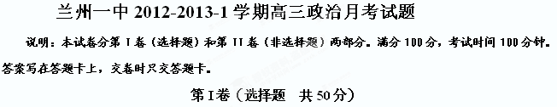一.选择题 （本大题共计25小题，每小题2分。每小题给出的四个选项中，只有一项最符合题目要求）。
地沟油是一个泛指概念，是人们对各类劣质油的通称。据国家统计，中国每年有300万吨地沟油返回到餐桌，严重危害人们的身体健康。回答１－2题
1．从经济学角度看，材料中的“地沟油”
A．是商品，因为它交换成功 B．是商品，因为它有一定的使用价值
C．不是商品，因为侵害了消费者的身体健康 D．不应成为商品，因为不具备应有的使用价值
2．地沟油对人体侵害极大，但在市场上仍有大批量的生产。这是因为
①市场在资源配置中发挥基础性作用 ②市场调节具有盲目性、滞后性
③一些企业存在着严重的失信行为 ④公共管理机构管理的缺失
A．③④ B．②③ C．①② D．②④
3．中国人民银行2011年6月16日发行中国共产党成立90周年普通纪念币和2011年贺岁普通纪念币各一枚。下列对普通纪念币表述正确的是
A．具有使用价值和价值，本质是商品
B．具有价值尺度和流通手段职能，本质是货币
C．具有收藏价值，也可充当商品交换的媒介
D．其面额和购买力都由国家确定
4．国内某企业在国际市场上按5美元/件的价格售出20万件机电产品，该产品的生产成本为人民币10元/件。根据下表，在其他条件不变的情况下，2011年12月28日结算比2011年10月28日结算，该企业会
人民币外汇牌价（人民币元/100美元中间价）
日期 | 2011年10月28日 | 2011年12月28日
100（美元） | 632.90（人民币） | 631.46（人民币）
A．少获利14400元人民币 B．少获利21000元人民币
C．多获利45400元人民币 D．多获利14400元人民币
5．某国2010年货币流通次数为5次，2011年受各种因素的影响，待售商品总量增加10%，商品价格水平下降4%，流通中所需货币量增加32%。在不考虑其他因素的条件下，该国2011年的货币流通次数应为
A．6次 B．5次 C．4次 D．3次
6．假定2010年7月用100元人民币可以购买10件甲商品，此后物价一路上涨，截至2011年8月底，用100元只能购买8件甲商品。如果不考虑其他因素，则在此期间货币贬值率、物价上涨率分别为
A．25% 20% B．20% 20% C．20% 25% D．25% 25%
7．2012年1月1日，中国—东盟自由贸易区全面启动两周年。东盟成为我国第四大贸易伙伴，也成为跨境贸易人民币结算试点的境外区域之一。如果在中国—东盟自由贸易区内，我国企业全部使用人民币进行贸易结算，那么
A．人民币可以取代美元，成为第一大贸易结算货币
B．会降低我国企业因外汇汇率的变化而带来的风险
C．我国可以大量发行人民币，以提高我国企业的国际竞争力
D．人民币会升值，购买力会增强
8．2012年11月，“当当网”十三周岁，十三年来它的销售额连年数翻，网上购物开始走向普通家庭。这说明
A．网上购物意味着电子货币将代替货币充当流通手段的职能
B．网上购物可以节省流通中需要的纸币量和货币量，从而节约社会劳动
C．网上购物有利于消费者，不利于银行业务的运作和企业的经营
D．网上购物并不需要现实的货币，只需要观念上的货币
9．假定其他条件不变，在一般情况下，下列选项中与图中曲线DD′反映的变动关系相一致的是
A．X轴为社会必要劳动时间、Y轴为商品价格
B．X轴为货币发行量、Y轴为商品价格
C．X轴为人民币汇率、Y轴为出口商品价格
D．X轴为居民家庭收入、Y轴为恩格尔系数
10．2012年的高油价影响到了一些替代性能源的需求量，如煤炭、天然气等。另外，一些耗油较多的行业也受到严重影响。产生上述现象的主要原因是
A．在有互补关系的商品中，一种商品的价格上升，会导致另一种商品的需求量增加
B．在两种互为替代品的商品中，一种商品价格上升，会导致另一种商品的需求量增加
C．在两种互为替代品的商品中，一种商品价格上升，会导致另一种商品的需求量减少
D．商品价格的上涨，会影响企业利润的增长，降低企业的经济效益
11．2012年某市居民刘某家庭总收入为40 000元人民币，其中食品支出15 000元，日用品支出3 000元，衣物支出4 000元，交往支出2 000元，学习费用支出2 000元，娱乐消费支出1 000元，购买国债3 000元，储蓄存款10 000元。则该年度刘某家的恩格尔系数为
A．37.5% B．50% C．55.6% D．40.5%
12．虽然采取了一系列的措施，但是目前我国的一些商品仍然存在着“过度包装”问题。
如果请你针对其危害，向消费者写一份“倡导绿色消费，抵制过度包装”的倡议书，
符合上述要求的选项是
①商品包装质量是价格和消费的决定因素 ②依法维护消费者的合法权益 ③国家宏观调控在资源配置中起基础性作用 ④消费对生产有重要的反作用
A．①② B．②③ C．②④ D．③④
13．政府给消费者一定的新能源汽车购置补贴，会影响消费者对新能源汽车的市场需求量。下列图像能正确反映这一信息的是
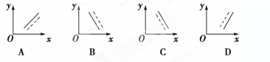
(——为补贴前的消费量，－－－为补贴后的消费量；横轴x为需求量，纵轴y为价格)
14．对右图中由Q₁点到Q₂点运动的描述中，理解正确的是
A．该商品因供过于求而减少生产规模
B．该商品的互补商品需求量增加
C．该商品的替代商品需求量减少
D．该商品因价格上升而扩大生产规模
15．2010年我国居民消费价格指数(CPI)涨幅较大，影响到居民对各种商品和服务的消费量。在居民收入不变的情况下，下列曲线图(横轴x为商品和服务的消费量，纵轴y为居民收入水平，d₁为CPI上涨前的消费曲线，d₂为CPI上涨后的消费曲线)，能正确反映这一信息的是

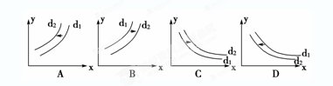

16．3G手机具有信号强、上网速度快等优势，引发国内手机用户换机的新高峰。专家预测，假设用户更换3G手机以20%的速度增长，每部按1500元计算，那么，3G将在手机业产生1200亿元的消费需求。上述材料从经济学的角度主要说明了
A．适销对路的高新产品的出现，可以促进消费，拉动经济增长
B．商品是使用价值和价值的统一体
C．生产决定消费，消费者的任何需求都可以满足
D．企业只有加速新业务的研发，才能获得较快发展
17．国务院常务会议制定的《个体工商户条例》于2011年11月1日起正式施行。新条例取消了对个体工商户从业人员人数的限制，放宽了个体工商户的经营范围，取消了个体工商户管理费和申请设立个体工商户的身份限制。上述修改有助于
①促进国民经济发展和增加就业 ②扩大公有资本的支配范围 ③巩固社会主义经济制度的基础 ④促进各种所有制经济平等竞争
A．①② B．②③ C．③④ D．①④
18．《国民经济和社会发展第十二个五年规划纲要》中指出：要切实落实好促进非公有制经济发展的各项措施，放宽市场准入，鼓励民间资本进入基础产业、基础设施、市政公用事业、金融服务等领域。对上述材料的理解正确的是
A．非公有制经济和公有制经济在社会主义经济制度中的地位平等
B．非公有制经济和公有制经济在市场竞争中的地位平等
C．有利于增强非公有制经济对国民经济的控制力
D．有利于使非公有制经济成为社会主义经济的重要组成部分
19.下列曲线图中，某商品的需求曲线（D）和供给曲线（S）相交于E点。若生产该商品
的企业普遍提高劳动生产率，在其他条件不变的情况下，会引起E点向E′点方向移动。正确反映这一变化的曲线图是
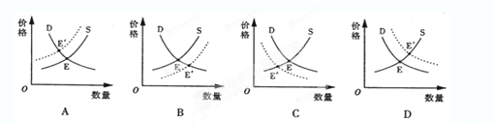
20．2011年1～6月，国有企业累计实现营业总收入174 191.6亿元，同比增长24.2%，累计实现利润总额11 256.8亿元，同比增长22.3%。国有经济的发展有利于
①增强我国的经济实力、国防实力和民族凝聚力 ②充分发挥社会主义制度的优越性 ③更好地发挥其作为国民经济主体的作用，巩固社会主义制度 ④利用社会分散资金，缓解就业压力，增加公共积累
A．①② B．②④ C．③④ D．①③
21．达芬奇家具事件、肯德基勾兑豆浆事件、味千拉面“骨汤门”、康菲溢油事件等的出现使越来越多的人开始清醒地意识到：一个企业的价值不仅在于它创造的财富，更在于其所承担的社会责任。有责任的企业在经营活动中
①不能把利润作为唯一的追求目标 ②要诚信经营、遵守法律法规、保护环境 ③要服从政府管理，完成政府就业计划 ④完善市场经济法规，制定产品质量标准
A．①② B．③④ C．②③ D．①④
22． 2011年第二季度，在全球手机市场中，苹果iPhone的销量占手机市场总销量的5.6%，而利润却占市场总利润的66.3%。由此可以看出，苹果iPhone手机
①有强大的价格竞争优势 ②销售价格远高于成本 ③有强大的品牌竞争优势 ④垄断了全球手机市场
A．①② B．②③ C．③④ D．①④
23．2011年全国股份制商业银行行长联席会议9月15日在重庆举行。重庆市市长黄奇帆在会上表示，如果各家股份制商业银行把西部的结算行设在重庆，重庆将减免银行所得税10%，即从以前的25%减到15%。他透露，重庆银行估计近期上市。下列对重庆银行上市的说法正确的是
①其最高权力机构是董事会 ②股东以自己所持股份的数额，对公司承担有限责任 ③可以向社会公开募股集资 ④股东凭借股票定期从公司取得工资收入
A．①② B．②③ C. ①③ D．②④
24．国务院发布的《关于进一步促进中小企业发展的若干意见》，要求进一步营造有利于中小企业发展的良好环境，切实加大对中小企业的财税扶持力度。这是因为
①中小企业与国有大型企业是地位不同的市场主体 ②中小企业是解决就业问题的重要力量 ③中小企业融资困难影响技术创新和产品结构调整 ④扶持中小企业发展有利于增强公有制的主体地位 A．①② B．②③ C．①④ D．③④
25．国家在《食品标签通用标准》中规定，食品命名“必须采用表明食品真实属性的专用名称”。某女士购买了“银耳燕窝百合泥”罐头食品，经检测发现其主要配料为苹果、银耳和百合，而燕窝根本就没有。企业的这种做法
①既违反了国家有关规定，又违背了职业道德要求 ②既侵害了消费者的权益，又损害了企业财产权益 ③既破坏了正常的市场秩序，又破坏了企业自身的形象 ④既损害了社会的长远利益，又减少了企业的近期收益 A．①② B．②③ C．③④ D．①③

兰州一中2012-2013-1学期高三政治月考试题答题卡
一．选择题（每题2分，共50分）
题号 | 1 | 2 | 3 | 4 | 5 | 6 | 7 | 8 | 9 | 10 | 11[来源:Z_xx_k.Com] | 12 | 13 | 14 | 15
答案
题号 | 16 | 17 | 18 | 19 | 20[来源 | 21 | 22 | 23 | 24 | 25
答案
第Ⅱ卷（非选择题 共50分）
二．非选择题
26. 2012年8月14日京东商城创始人刘强东在微博里公开宣战传统家电连锁企业，矛头直指苏宁易购，正式拉开电商与传统家电连锁企业的价格大战。消费者看到这些信息：京东比苏宁、国美便宜10%，国美就比京东低5%，苏宁则要0元购。
（1）面对如火如荼的价格战，有人认为价格越低越好，支持企业间的价格战。运用经济生活知识评析这一观点。（8分）

（2）运用经济生活的有关知识，分析说明企业如何面对激烈的市场竞争，形成自己的竞争优势？（12分）

27．“用工荒”是2012年春节节后最热的词，上至政府部门，下到厂矿企业、普通百姓，都给予了空前的关注。据不完全统计，我国沿海地区有60%的出口型企业不同程度地存在“用工荒”现象。专家分析，导致“用工荒”的原因有以下几点：一是我国经济回暖，企业用工需求量增大；二是劳动密集型企业开始向经济欠发达地区转移；三是薪酬待遇过低、城市生活成本高；四是新生代农民工不愿做普工；五是“用工荒”一方面集中在电器制造、机械加工、服装制鞋等低端制造业上，另一方面先进制造业等高端行业，用工需求也不足。
结合材料，运用《经济生活》的有关知识，说明如何解决“用工荒”问题？（12分）

28. 运用《经济生活》的有关知识，根据以下材料回答问题。
材料一 G省近年投资率和消费率的变化情况
 | 2008年 | 2009年 | 2010年 | 2011年
投资率 | 42.9% | 44.8% | 46.9% | 50.4%
消费率 | 51.6% | 50.2% | 48.6% | 45.7%
注：据有关资料测算，消费对经济增长的拉动力高于投资。(消费每增加100亿元可新增GDP 106.12亿元，而投资每增加100亿元只新增GDP 100.02亿元)
材料二 近年G省生产总值、城乡居民收入、消费情况表[来源:学_科_网Z_X_X_K]
年份 | 生产总  值增  幅(%) | 城镇居民人  均可支配  收入实际  增幅(%) | 农村居民  人均纯  收入实  际增幅(%) | 农村占全  社会消费  品零售价  的比重(%)
2008 | 11.8 | 7.7 | 5.0 | 38.1
2009 | 11. 6 | 8.2 | 5.9 | 36.8
2010 | 13.4 | 10.4 | 8.3 | 35.4
2011 | 15.2 | 10.1 | 7.3 | 33.8
(1)材料一、材料二各反映了什么经济现象？（6分）

(2)我国政府应采取哪些措施进一步扩大内需，刺激消费？（12分）

[来源:Zxxk.Com]

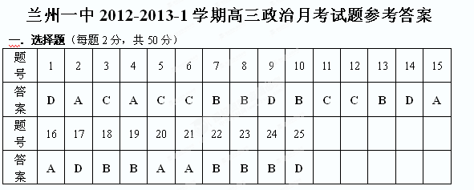
第Ⅱ卷（非选择题 共50分）
二．非选择题

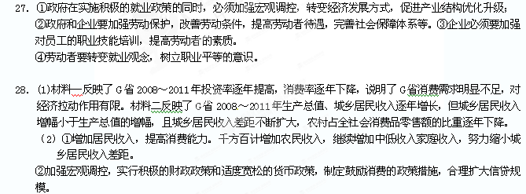
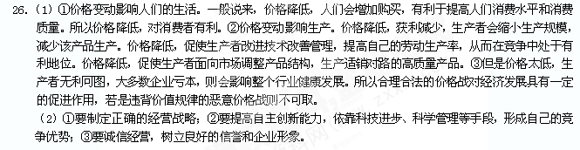
③稳定物价水平，挖掘消费潜力。要高度重视农业生产，保证农产品稳定供应。加强市场监测和监管，对哄抬物价的行为予以严肃查处。
④加强社会保障，激发预期消费。继续完善社会保障体系。加大财政转移支付力度，缓解居民消费后顾之忧，切实解决居民关心的就业、教育、医疗、养老、住房等民生问题。
⑤保障消费者合法权益，营造和谐消费环境。深入推进诚信建设。大力整顿和规范市场经济秩序，强化商品和服务质量监督。
⑥优化投资结构，增加生产性消费，创造更多就业岗位，从而提高居民消费能力。加大对基础设施、重点工程、“三农”、中小企业和技术改造等的投入。

）
学校名录参见：http://www.zxxk.com/wxt/list.aspx?ClassID=3060

